PRESSINFORMATION FRÅN
ASTRID LINDGRENS NÄS

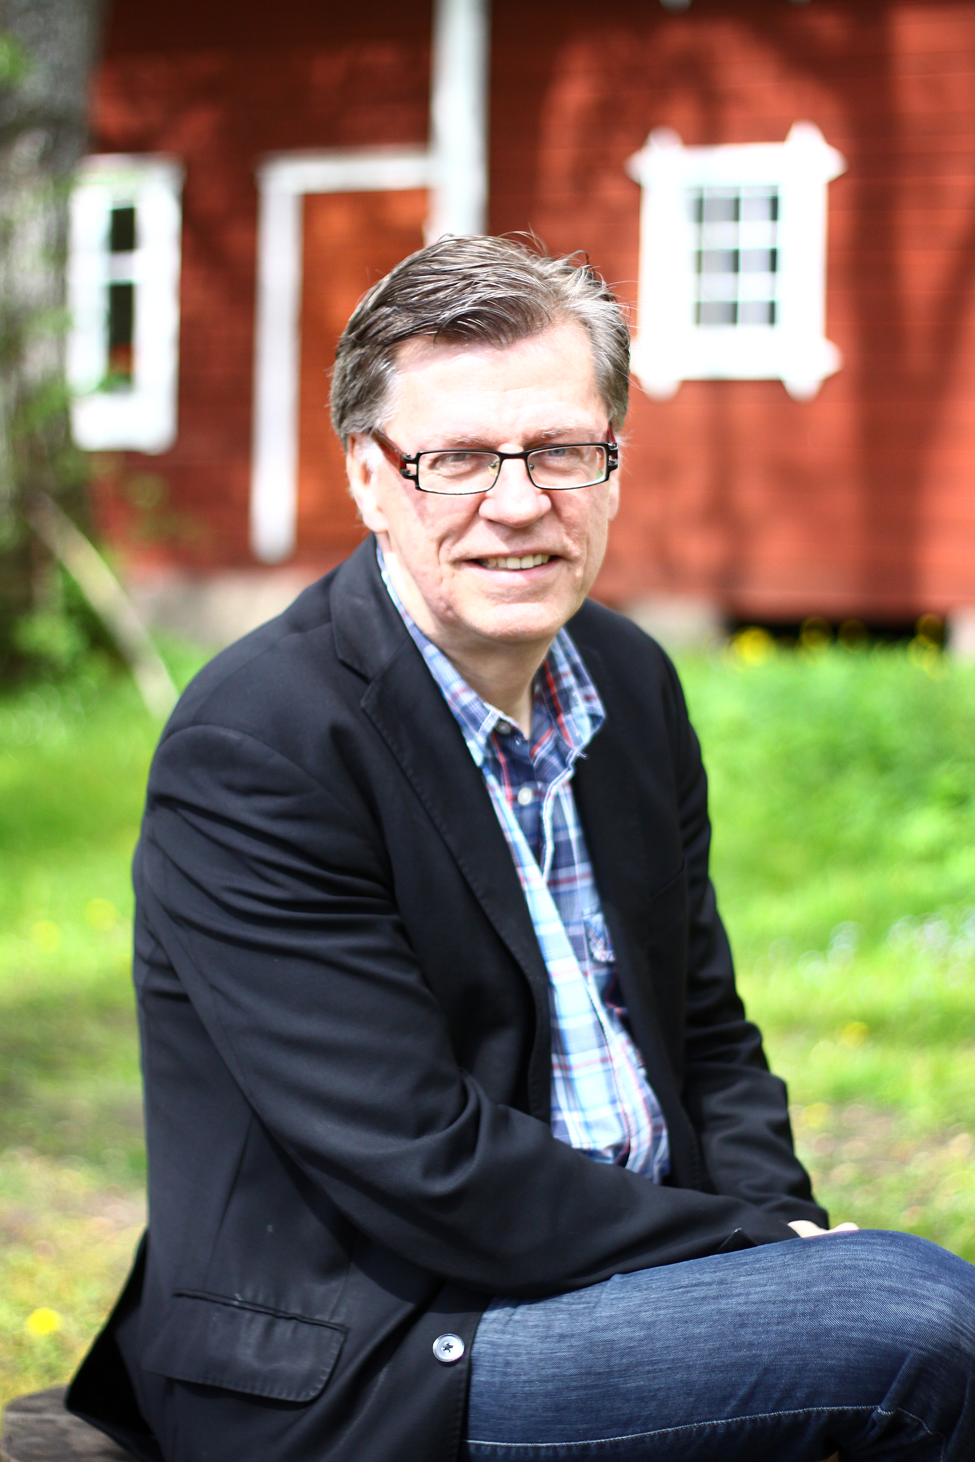

Kjell Åke Hansson slutar som VD på Astrid Lindgrens Näs
Efter åtta år lämnar Kjell Åke Hansson VD-posten på Astrid Lindgrens Näs i Vimmerby, för att istället tillträda tjänsten som programchef vid Sveriges Radio i Göteborg.
– Astrid Lindgrens Näs kommer alltid att ha en hedersplats i mitt hjärta. Därför var det här ett oerhört svårt beslut att ta, säger Kjell Åke Hansson.
Astrid Lindgrens Näs erövrade så sent som i oktober förra året utmärkelsen Stora Turismpriset, i hård konkurrens med flera kända besöksmål i Sverige. Kjell Åke Hansson har varit bolagets VD sedan starten 2007:
– Vi har från början arbetat målmedvetet med att dels ge våra besökare fler upplevelser på vårt område, dels ge en fördjupad berättelse om Astrid Lindgren och hennes fantastiska gärning.
– Redan sommaren 2007 kunde vi, i samarbete med familjen, öppna Astrids bevarade barndomshem för besökare för första gången, samtidigt som vi invigde vår stora Astrid Lindgren-utställning. Därefter har vi varje år försökt lägga till nya delar, för att göra detta kulturområde så intressant och spännande som möjligt.
Astrid Lindgrens Näs styrelseordförande, landshövding Kristina Alsér, beklagar att Kjell Åke Hansson slutar men är ändå full av tillförsikt inför framtiden.
– Jag vill börja med att gratulera både Kjell Åke och Sveriges Radio i Göteborg, säger Kristina Alsér. Kjell Åke Hansson har gjort ett fantastiskt arbete på Astrid Lindgrens Näs. Sedan öppnandet 2007 har otroligt mycket hänt som har utvecklat besöksmålet och ökat dess attraktivitet. Nu ska vi i styrelsen påbörja rekryteringen av en ny VD som kan fortsätta att driva detta expansiva ställe framåt.
I sommar fortsätter den uppmärksammade satsningen i trädgårdarna på Astrid Lindgrens Näs med invigning av ett helt nytt område, Kapitel två. Dessutom öppnar redan i maj en stor och viktig utställning om Astrid Lindgren och andra världskriget, ”Hela världen brinner!”, med tydliga kopplingar till världsläget idag.
– Det är så jag tycker man ska arbeta vidare med arvet efter Astrid Lindgren. Det ska innehålla både det sköna, det spännande, det naturliga, det litterära och det samhällsengagerade. I det arbetet har jag genom året haft starkt stöd från hängivna och skickliga medarbetare och en engagerad och utvecklingsinriktad styrelse, säger Kjell Åke Hansson.
När de två invigningarna i sommar är avklarade slutar han alltså på Astrid Lindgrens Näs och återvänder istället till etermedia. Kjell Åke Hansson har tidigare lång erfarenhet som projektchef och producent från både radio och TV.
– För mig är stegen mellan museisektorn, besöksnäringen och public service-media inte särskilt långa. I grunden handlar det om att möta en stor publik på ett relevant och intresseväckande sätt och att därmed, i någon mån, göra världen en aning gnutta bättre.

För mer information kontakta:
Kjell Åke Hansson, 0703-84 94 20,
kjell-ake.hansson@vimmerby.se

Kristina Alsér, styrelseordförande, kristina.alser@lansstyrelsen.se
http://astridlindgrensnas.wordpress.com

